“相约乡贤 关爱老人”义诊活动

为使社区老年人远离各种疾病，享受幸福的晚年生活。3月22日上午，代河社区乡贤理事会联合文华街道卫生服务中心开展“相约乡贤 关爱老人”义诊活动。

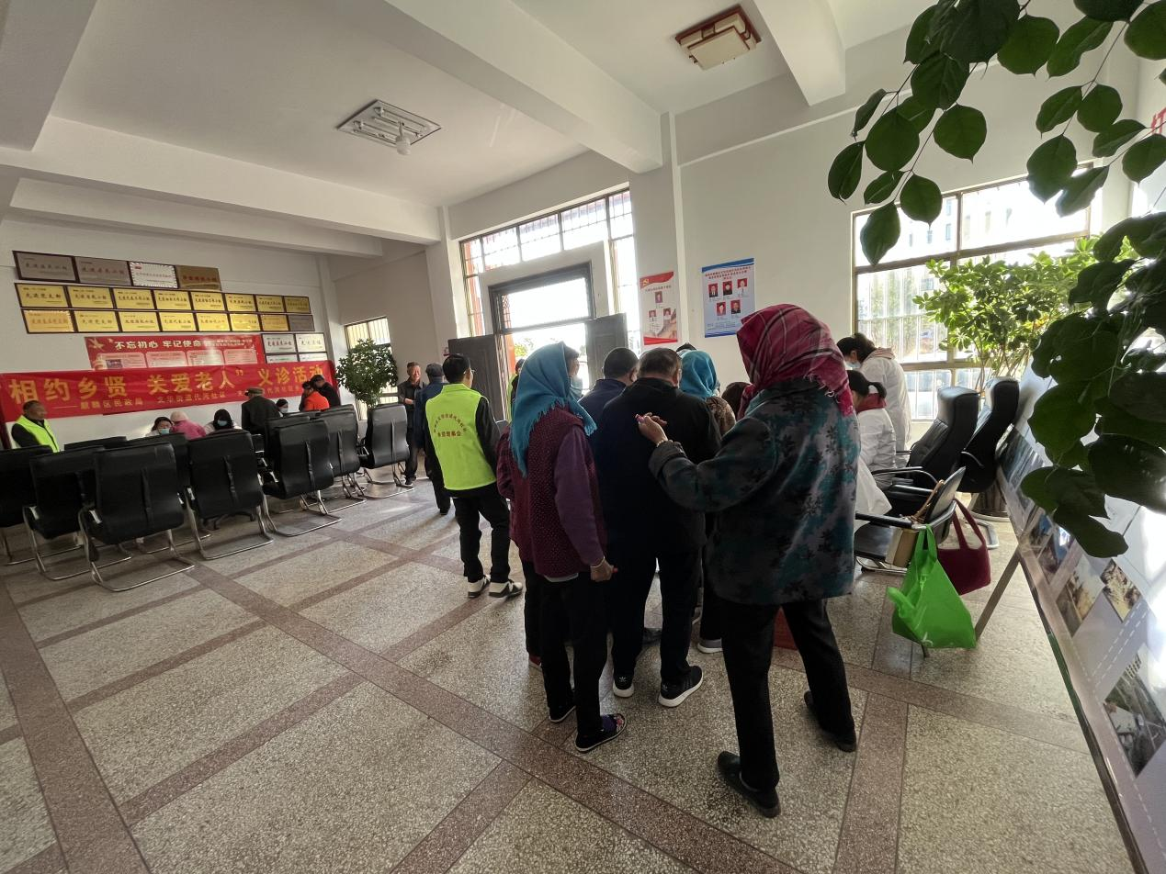

在义诊现场，文华街道卫生服务中心的医生们现场为50余名老年人提供血糖血压测量、B超、心电图等服务。让老年居民能够实现在家门口能实时了解自身的健康情况，普及健康知识、传播健康理念。

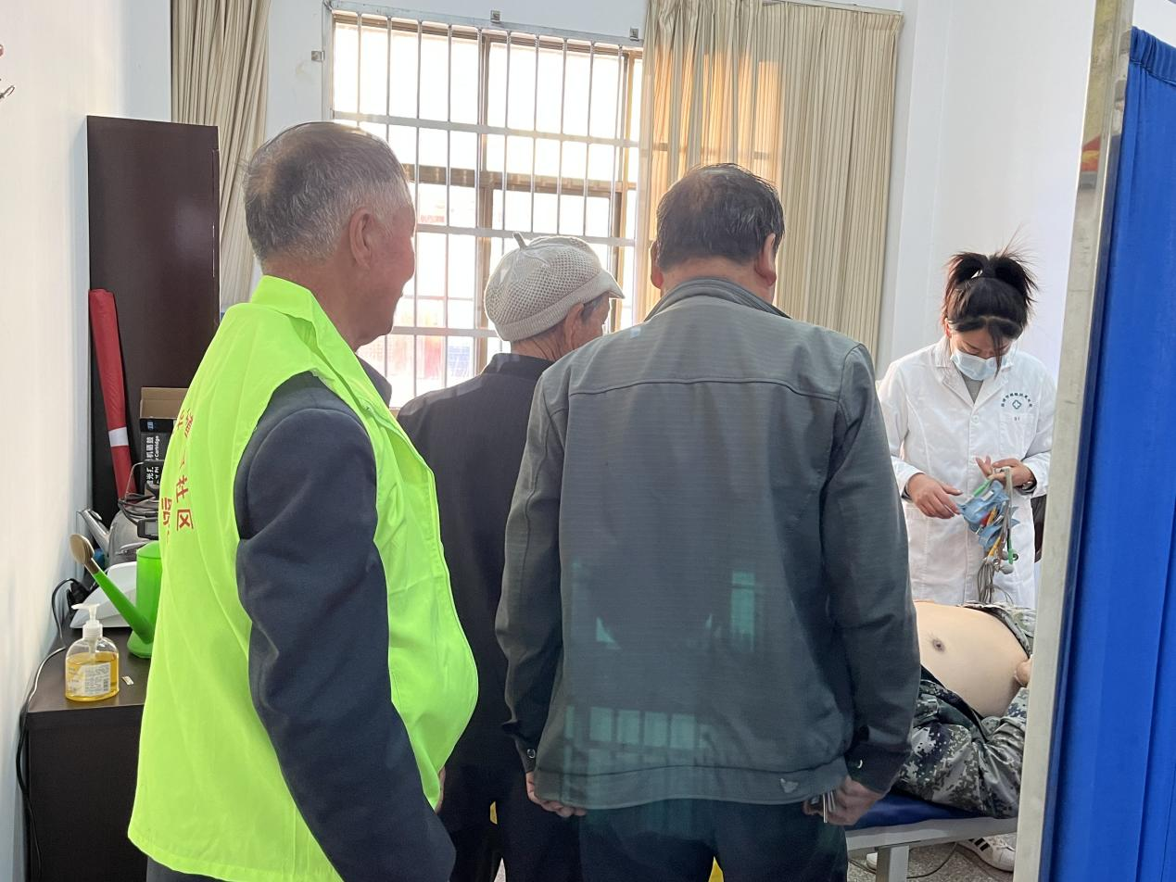

活动中我们邀请了卫生服务中心的医生进行健康知识讲座,讲座中医生对老年人多发的几种病情，高血压、脑血管等疾病，介绍了引起原因的引发的症状，如脑血管引发的老年痴呆症，这是由血管硬化导致的，还会影响心脏等，病症的引起主要是由于高血脂，吸烟，喝酒，少吃蔬菜，少锻炼等。

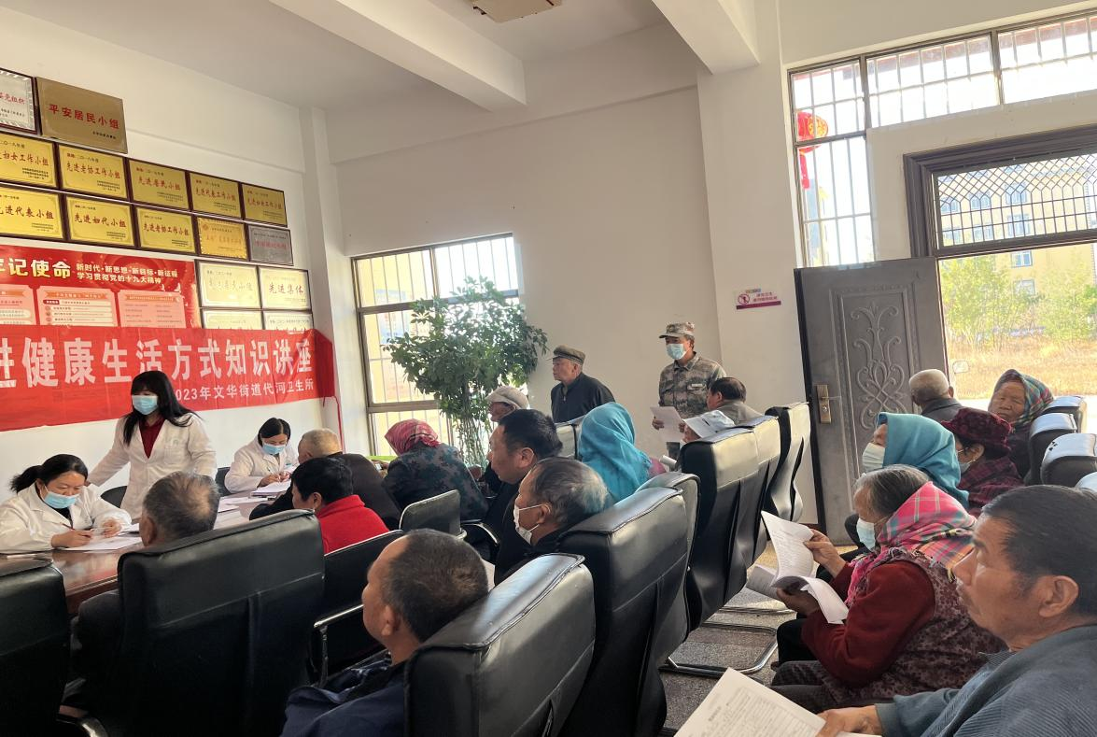

为了更好有效的宣传此活动，乡贤理事会成员和居民骨干让老年人进一步了解平时注意事项及在今后生活应如何做好预防。控制血压，平时少吸烟、喝酒；多锻炼，适量吃蔬菜水果。通过活动，提高老年人的意识，来预防各种疾病,降低疾病的发生率。

图文：周武愿